2
创建本征模项目 Creating the Eigenmode Project

这本学习指南是在已经安装好了Ansoft HFSS前提下进行的。
注意： 如果你还没有安装软件或者还没有设置好运行软件，那么，停下来！先按照安装指南的步骤进行操作。
本章的目标如下：
- 创建一个项目目录用于存储例子。
- 接着在那个目录下创建一个新的项目用于存储本征模问题。
时间： 完成这章大约需要10分钟。

进入项目管理器
为了访问Ansoft HFSS，你必须先访问Maxwell控制面板，在这里可以创建和打开所有的Ansoft产品项目。
- 访问Project Manager
- 执行下列操作之一来访问Maxwell 控制面板：
■ 在UNIX工作区，在UNIX命令下输入下列语句：
Maxwell &
■ 在PC上，用鼠标左键双击Maxwell图标.
这时会出现如下图所示的Maxwell控制面板：
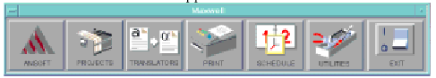

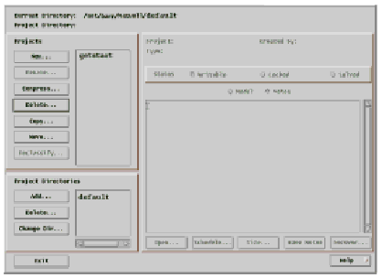

如果Maxwell控制面板没有出现，那么参考安装指南查找可能出现的问题。
- 单击Maxwell控制面板的Projects图标，访问Project manager。
注意： 从现在开始，当你要选择某个图标或者某个命令时，单击鼠标左键。出现的Project manager如上图所示：

创建项目目录
在使用Ansoft HFSS求解时，第一步就是要创建一个目录和项目，用于存储与问题相关的数据。一个项目目录包括用Ansoft软件来创建的某一系列的项目。你可以使用项目目录对项目进行任意分类。例如，你也许想在一个项目目录下存储与某一特定用途有关的所有项目，那么，你可以在缺省目录下建立一个项目目录。
Project manager应该仍然在屏幕上显示，你可以为使用getting started 向导为你创建的项目加getstart目录。
注意： 如果你已经通过另一getting started指南创建了项目目录，直接跳到“Creat a Project”这一步。
- 为这个例子加一个项目目录：
- 在窗口左上方的Project Directory中选择Add。就会出现下图所示的窗 口，窗口中列出了目录和子目录：
- 在Alias中输入如下语句：
getstart
3. Make New Directory.
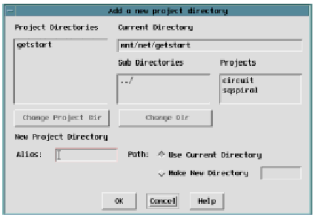

4．选择OK.
在当前缺省的项目目录下创建getstart目录，并且getstart现在出现在Projects块中。返回 Project Mannager窗口。
注意： 项目只能在有别名的目录下创建——也就是说，使用Add命令可以识别为项目目录的目录。
- 为了改变目录来看一下另一目录中的内容：
  - 从Project Directory块中选择Change Dir.
  - 双击想要的目录。（选择…/移动到目录结构中）
  - 完成后，选择OK.
如果想获得关于更改目录和其他Project Mannager更多的信息，可以参考Maxwell控制面板画线的文档

创建项目
现在准备在项目目录eigen下创建一个新的项目。
访问项目目录
在你创建新项目之前，要访问getstart项目目录。
- 访问项目目录：
● 在左下角的Project Directory块中选择getstart.
显示在Project Manager菜单顶部的当前目录变为显示与别名getstart有关的目录路径。如果你以前创建过模型，那么它将被列在Projects 块中。否则的话，项目块是空的——说明在项目目录下还没有创建项目。
添加新项目
- 添加新项目：
- 在菜单左上部的Projects块中选择New。将出现如下图所示的窗口。
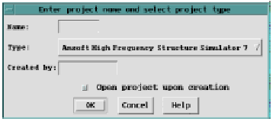
- 在 Name里输入eigen。使用Back Space和Delete键来修改输入。
- 选择创建项目的类型，单击列于 Type中的软件包。会出现一个列有所
有可选 Ansoft软件包的菜单。选中Ansoft High Frequency Structure Simulator 7作为项目类型。
- 可选项，在 Created By中输入你的名字。
注意： 如果你在工作站和使用Microsoft Windows NT的 PC上运行软件的话，人名会以缺省的方式自动出现在系统中。
- 取消选定 Open project upon creation。当选定这项时，单击OK就会打
开项目。但现在还不要打开项目。
  - 选择OK创建项目。
刚刚输入的信息现在将在Selected Project 块的相应地方显示出来。选中 Writable，表明你已经访问过这个项目。
存储项目注释
将你的新项目注释存储起来，这样在你下次使用Ansoft HFSS时，你无需打开项目就可以看到它的信息。
- 输入eigon问题的注释
- 缺省选择Notes。
- 单击 Notes选项，指针出现，提示你现在可以输入内容。
注意： Model选项将在Notes中显示一幅图。但现在你正在创建故不能显示出来。当你创建好eigon后，选中eigon项目，在这个区域将会自动显示出它的几何图形。
- 输入这个项目的注释，如下所示：
This sample eigenmode problem was created using Ansoft HFSS and the HFSS Getting Started guide.
当你开始输入项目注释时，Save Notes键（位于 Notes块底下）开始可执行。在你开始在 Notes块中输入之前，Save Notes是灰的，或者说不可执行。
- 当你输入完注释后，选择 Save Notes存储它。之后，Save Notes选项又重新变灰。
注意： 命令或按键的内容变灰说明这个指令或按键暂时不能执行。
现在你可以打开新项目并运行Ansoft HFSS。

